Диплом за победу во Всероссийском конкурсе детских творческих работ «Бескрайний космос»

1 место

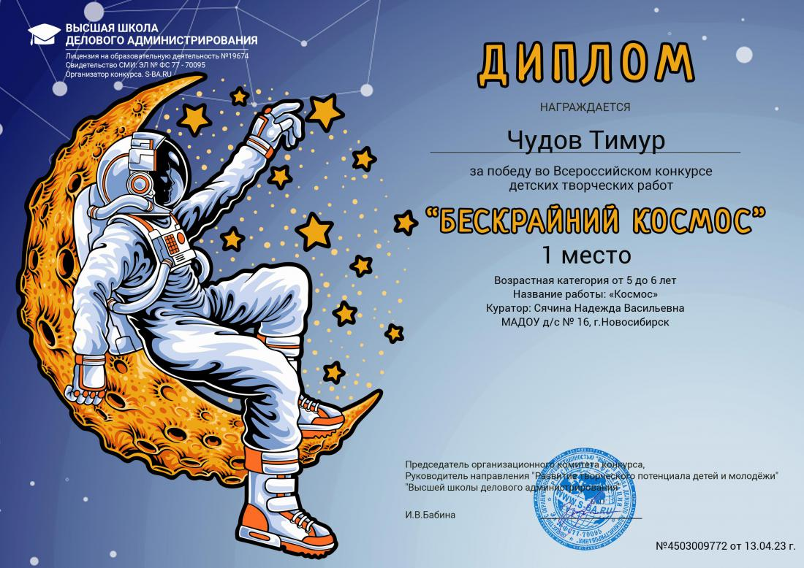

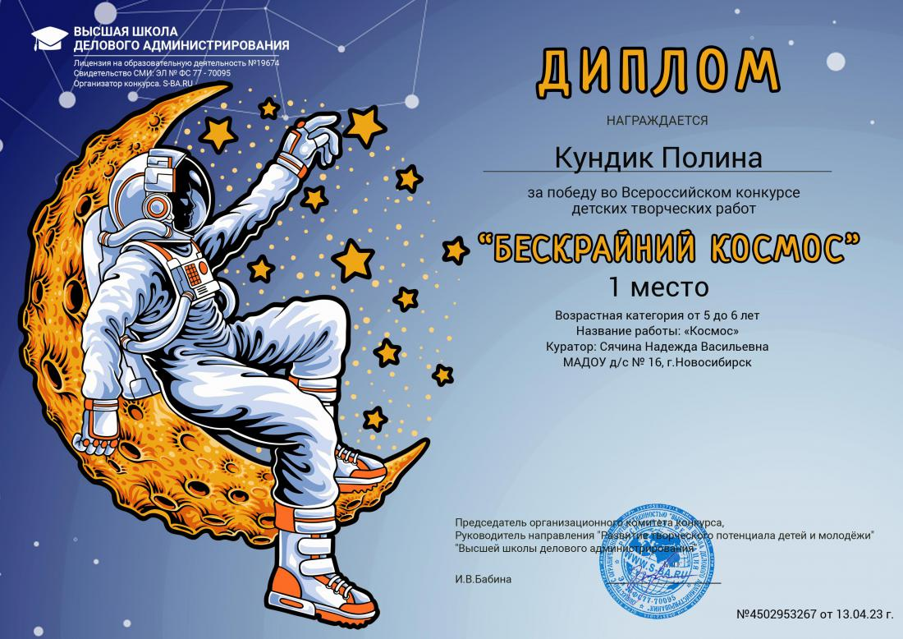

Благодарственное письмо

